Отчет по лабораторной работе №7

Модель распространения рекламы - вариант 35

Альсид Мона НФИбд-03-18

**Содержание**

1. Цель работы………………………………………………….

2. Задание……………………………………………………….

3. Выполнение лабораторной работы…………………………

4. Выводы……………………………………………………….

# 1 Цель работы

Изучить модель эффективности рекламы

# 2 Задание

1. Изучить модель эфеективности рекламы
2. Построить графики распространения рекламы в заданных случайх
3. Определить для случая 2 момент времени, в который скорость распространения рекламы будет максимальной

# 3 Выполнение лабораторной работы

## 3.2 Задача

Постройте график распространения рекламы, математическая модель которой описывается следующим уравнением:

$\frac{dn}{dt}=\left(0.83+0.000083n\left(t\right)\right)\left(N−n\left(t\right)\right)$

$\frac{dn}{dt}=\left(0.000083+0.83n\left(t\right)\right)\left(N−n\left(t\right)\right)$

$\frac{dn}{dt}=\left(0.83\text{sin}\left(t\right)+0.83\text{sin}\left(t\right)n\left(t\right)\right)\left(N−n\left(t\right)\right)$

При этом объем аудитории $N=1030$, в начальный момент о товаре знает 8 человек.

Для случая 2 определите в какой момент времени скорость распространения рекламы будет иметь максимальное значение.

import numpy as np  
from scipy. integrate import odeint  
import matplotlib.pyplot as plt  
import math  
  
t0 = 0  
x0 = 8  
N = 1030  
  
a1 = 0.83  
a2 = 0.000083  
  
t = np.arange( t0, 12, 0.1)  
  
def syst(dx, t):  
 x = dx  
 return (a1 +x*a2)*(N-x)  
  
  
y = odeint(syst, x0, t)  
  
fig1 = plt.figure(facecolor='white')  
plt.plot(t, y, linewidth=2, label="решение")  
plt.xlabel("t")  
plt.ylabel("численность")  
plt.grid(True)  
plt.legend()  
plt.show()  
fig1.savefig('1.png', dpi = 600)  
  
a1 = 0.000083  
a2 = 0.83  
  
t = np.arange( t0, 0.5, 0.01)  
  
y = odeint(syst, x0, t)  
dy = (a1 +y*a2)*(N-y)  
  
fig2 = plt.figure(facecolor='white')  
plt.plot(t, y, linewidth=2, label="решение")  
plt.plot(t, dy, linewidth=2, label="производная")  
plt.xlabel("t")  
plt.ylabel("численность")  
plt.grid(True)  
plt.legend()  
plt.show()  
fig2.savefig('2.png', dpi = 600)  
  
def a1(t):   
 a1 = 0.83*math.sin(t)  
 return a1  
  
def a2(t):   
 a2 = 0.83*math.sin(t)  
 return a2  
  
t = np.arange( t0, 0.1, 0.01)  
  
def syst2(dx, t):  
 x = dx  
 return (a1(t) +x*a2(t))*(N-x)  
  
y = odeint(syst2, x0, t)  
  
fig3 = plt.figure(facecolor='white')  
plt.plot(t, y, linewidth=2, label="решение")  
plt.xlabel("t")  
plt.ylabel("численность")  
plt.grid(True)  
plt.legend()  
plt.show()  
fig3.savefig('3.png', dpi = 600)

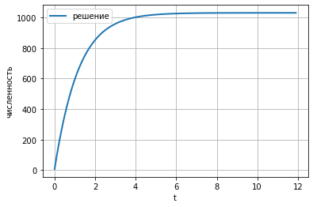

Figure 1: График для случая 1

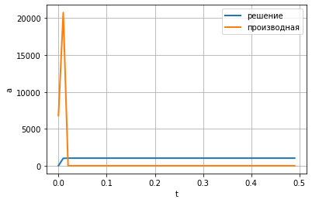

Figure 2: График для случая 2

максимальная скорость распространения достигается при $t=0.09$

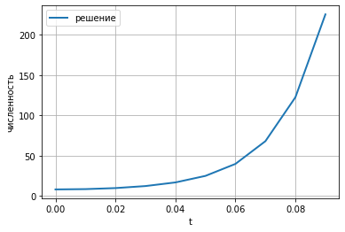

Figure 5: График для случая 3

# 4 Выводы

В ходе выполнения лабораторной работы была изучена модель эффективности рекламы и построены графики.